一. “水杉中文”：AI赋能的国际中文在线学习平台
随着智能化时代的到来，国际中文教育面临诸如教学模式转变、数字化转型、教学资源建设、教育生态建设、跨学科融合等多重困境。智慧中文教育是依托新一代信息技术构建智能化的中文学习环境，缓解国际中文教育困境行之有效的途径。建设智慧教育平台是国际中文教育数字化转型的重要依托，为加快中文走向全球、服务世界提供有力的支撑和保障。
华东师范大学数据科学与工程学院与国际汉语文化学院的研究团队紧密合作，依托研究团队在数据科学与工程、人工智能、国际中文教育领域的深厚积淀，自主研发了“水杉中文（Shuishan Chinese）”智慧教育平台。
“水杉中文”是一个以学习者为中心的中文学习平台，着力于依托在线手段，提供大规模个性化的高质量国际中文学习服务，解决语言学习普遍存在的“碎片化学习”与语言技能、语言知识、语言文化的“系统性构建”的矛盾。
“水杉中文”秉持“场景驱动、数据赋能”的核心理念，覆盖“教、学、评、练、测、用”的语言学习全场景，能够提供“听、说、读、写、译”等不同语言核心技能的学习服务，并帮助学生构建系统性的中文知识，培养学生学习中文语言文化的兴趣，进而促进中文文化传播、深化国际交流、辅助推动跨国产业发展。
“水杉中文”是一个富含新兴人工智能科技的工具。基于研究团队构建的中介语语料库和平台收集的学习行为数据，以及教育部中外语言交流合作中心支持下构建的国际中文教育知识图谱，利用生成式预训练语言模型，水杉中文提供场景适配的自动化学习资源生成、个性化学习资源、学习进度和学习路径推荐、自动学情精准评估等高质量学习服务，有效克服了国际中文教育场景多样、高质量教学资源缺乏的困难。
二.平台服务与AI特色
（1）“水杉中文”碎片化学习APP
简介链接：https://github.com/DASE-CogAI/Shuishan-ChineseEdu
视频介绍：https://b23.tv/4tOPLWG
访问链接：https://smartlearn.shuishan.net.cn/【建议手机端访问】
内测账号：vip1111 内测密码：vip1111
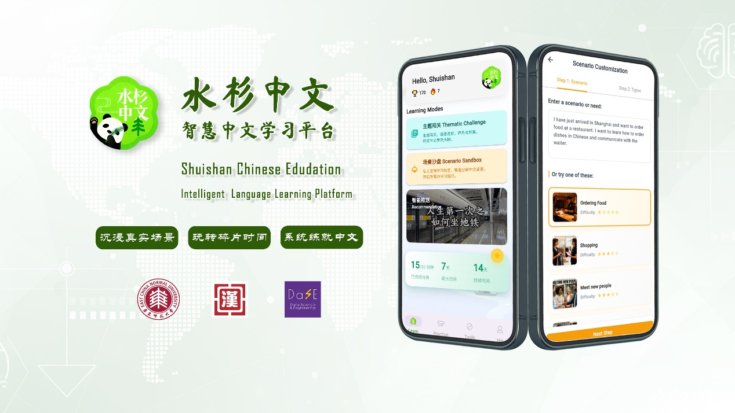
图1.“水杉中文”碎片化学习APP
平台以“系统性知识建构”为目标，探索多样化的碎片化学习新模式：
- 场景沙盒/Scenario Sandbox：
告别千篇一律的课本对话，“水杉中文” 通过「场景沙盒」为您构建高度定制、可自由探索的中文应用场景。无论是模拟在咖啡馆点单、街边问路，还是在市场讨价还价，您都可以在定制化语境中进行 “Vibe Language Learning”。学习引擎会根据您自定义的场景，动态生成合理的学习路径，并结合学习兴趣与语言水平，自适应调整学习难度。让您不仅“学中文”，更能“用中文”去体验与思考，实现从知识积累到能力养成的关键跃迁。
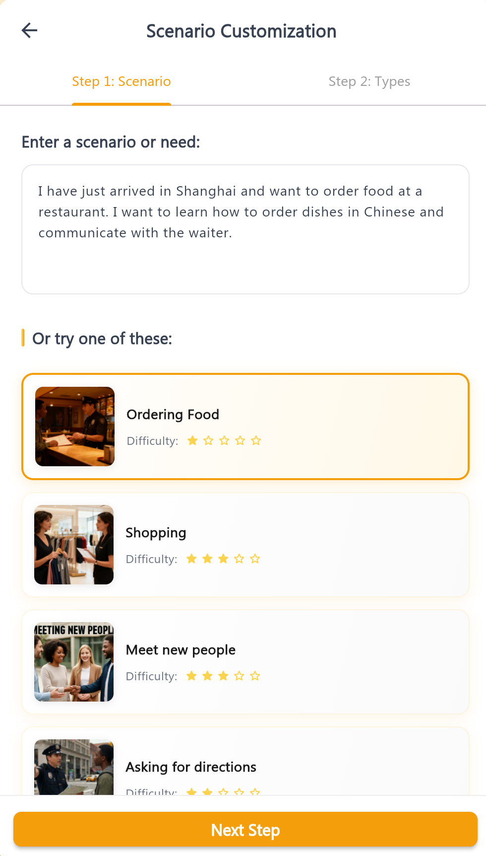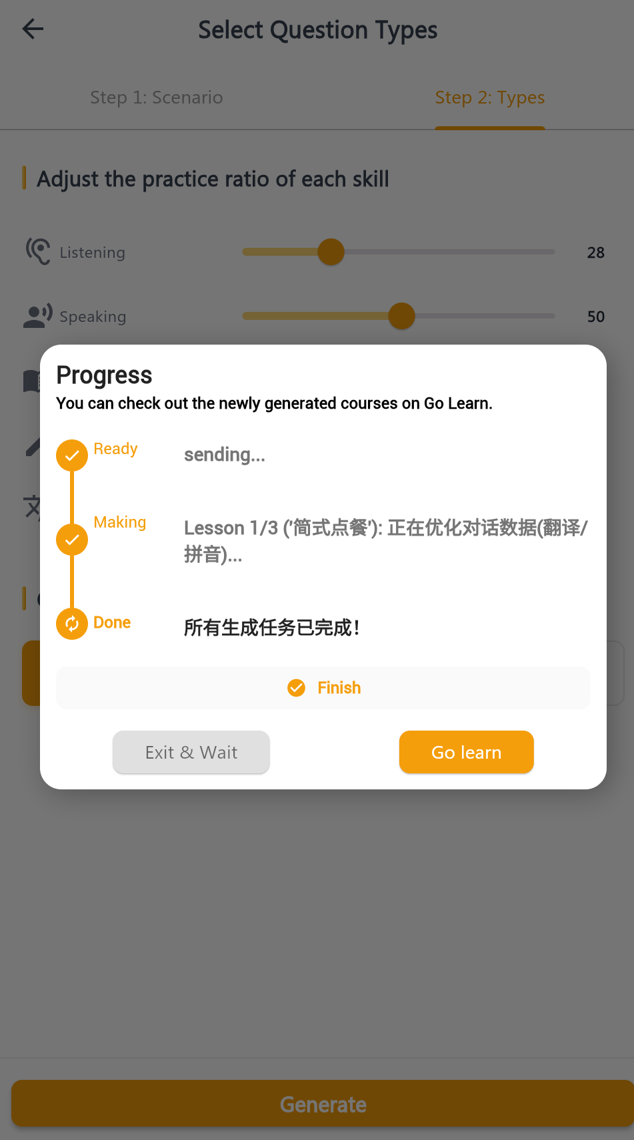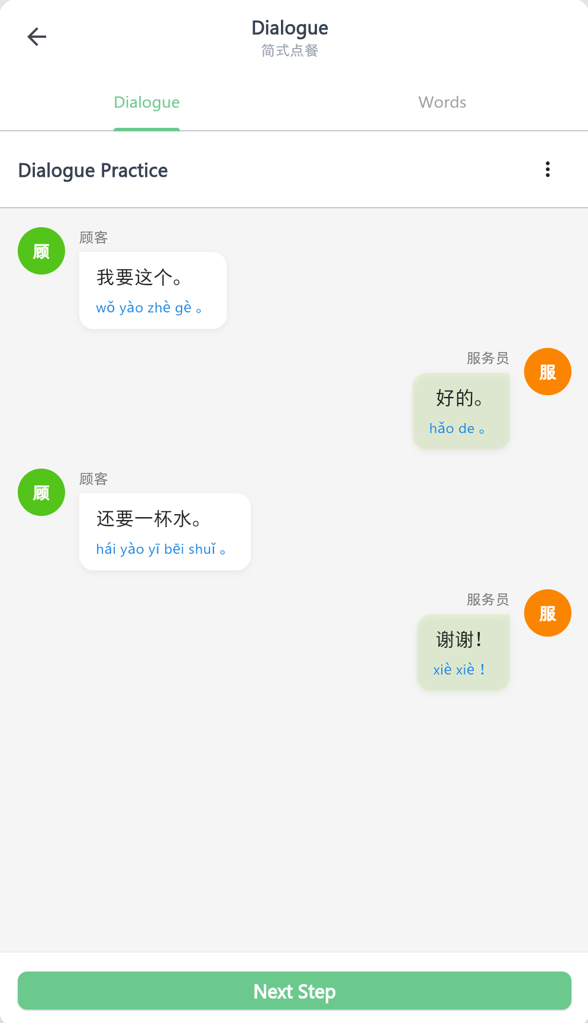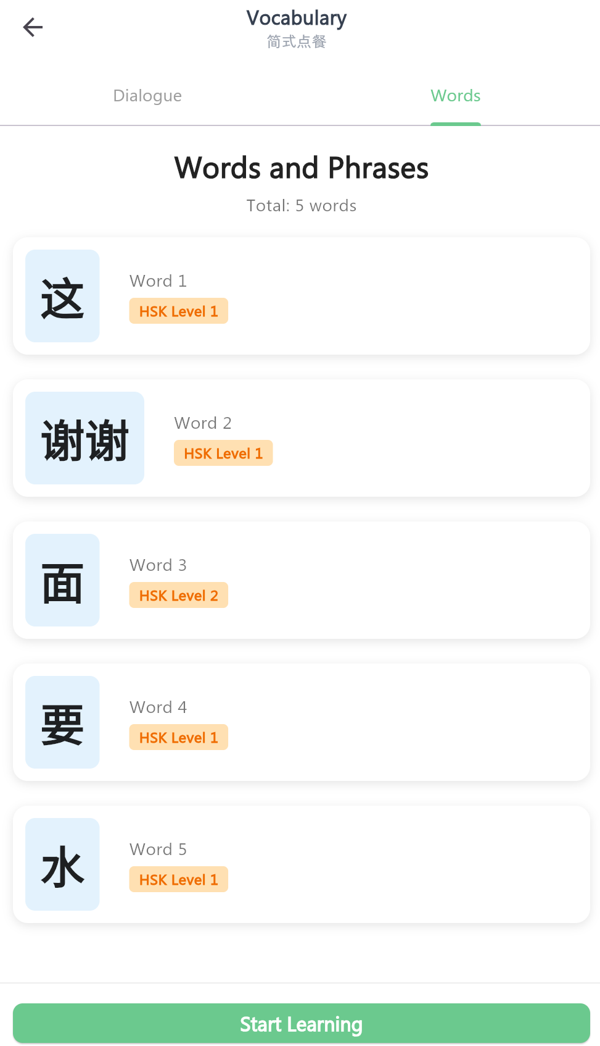
图2.场景沙盒-自定义场景学习路径定制
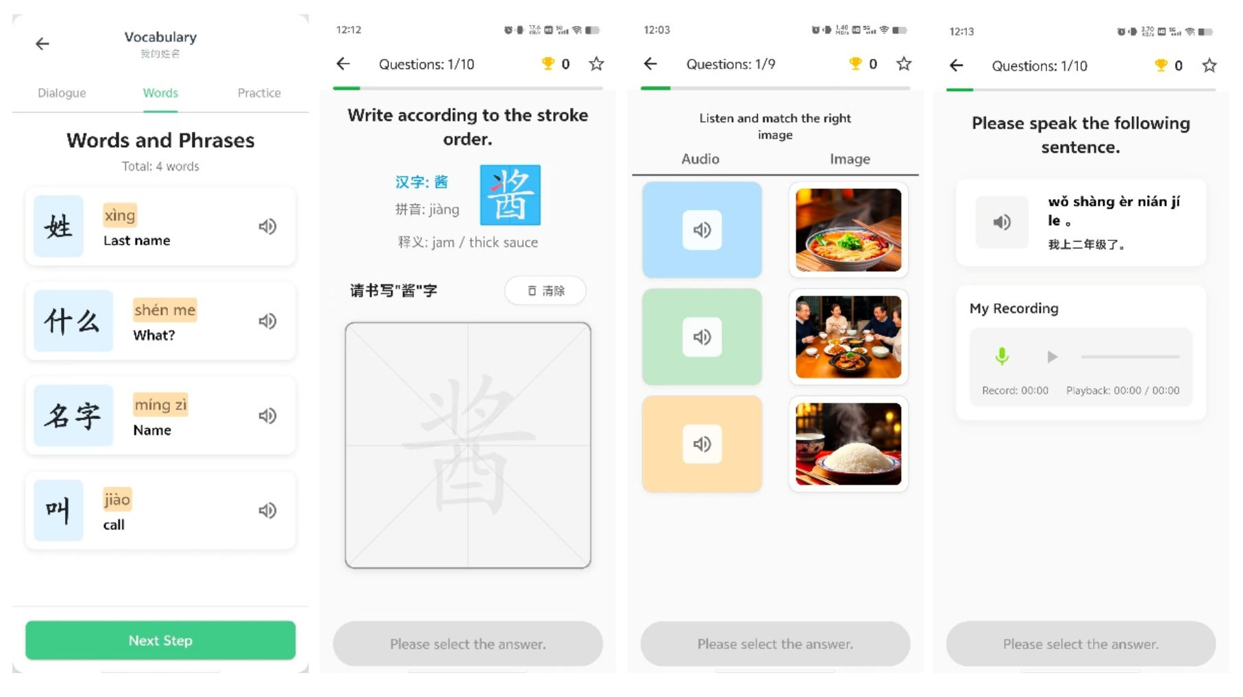
图3.碎片化词汇练习、多技能习题练习
- 主题闯关/Thematic Challenges：
“水杉中文” 还能设计富有挑战性和故事性的“主题闯关”任务链，将知识点巧妙嵌入层层递进的游戏化关卡中，激发学习者的主动参与和深度思考。学习者将跟随精心设计的剧情线，逐级解锁与 生活、旅行、文化、科技 等热门领域相关的内容关卡。多模态内容生成技术会持续为您创造新鲜的“听说读写译”学习资源，平台允许学习者根据个人学习需求（时长、技能偏好等）动态适配内容、在遇到瓶颈时提供精准提示、让整个学习旅程始终保持 趣味性、高效性、无冗余。
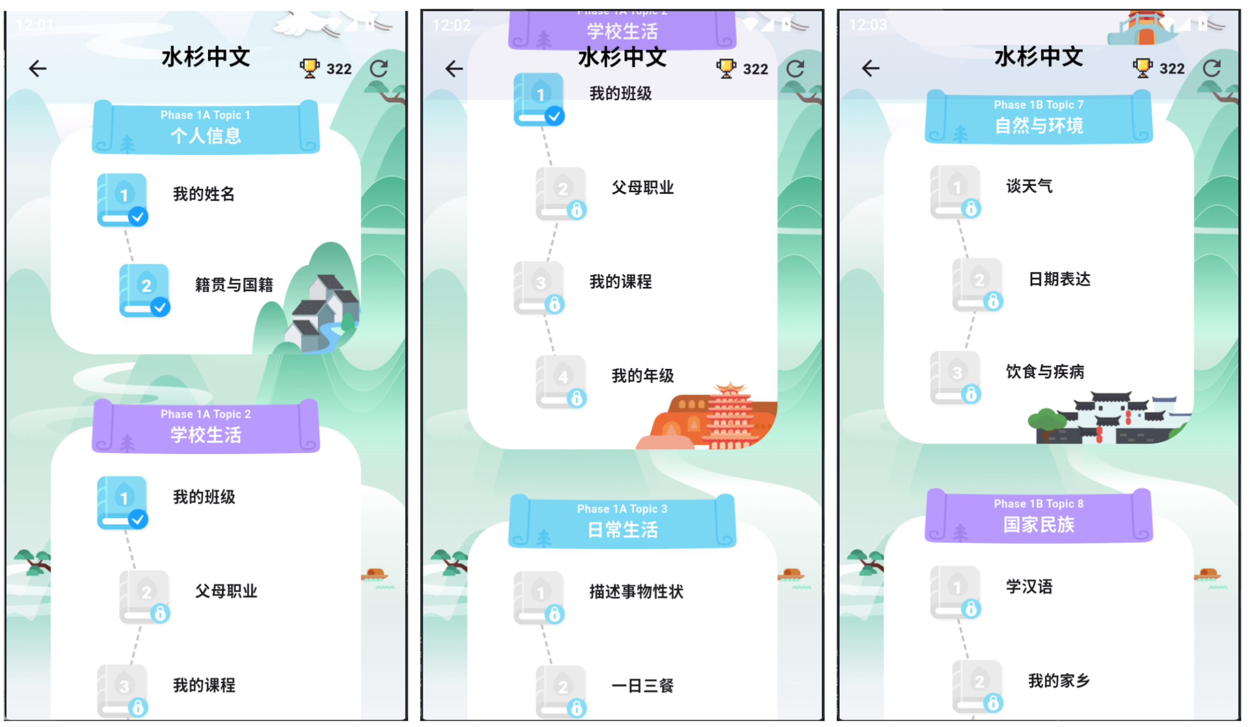
图3.主题闯关-游戏化、激励性的中文学习路径
- 智能推送/Recommendation:
基于「学、练、用」各环节的全域数据采集，平台进行行为数据融合分析与特征建模，动态重构学习者画像，捕获动态学情与兴趣偏好，实时调整学习内容与学习路径，包括生成专项练习集、提供错题回顾、强化知识点巩固、兴趣导向的学习资源推荐等，实现 高效、智能、个性化的中文学习体验。
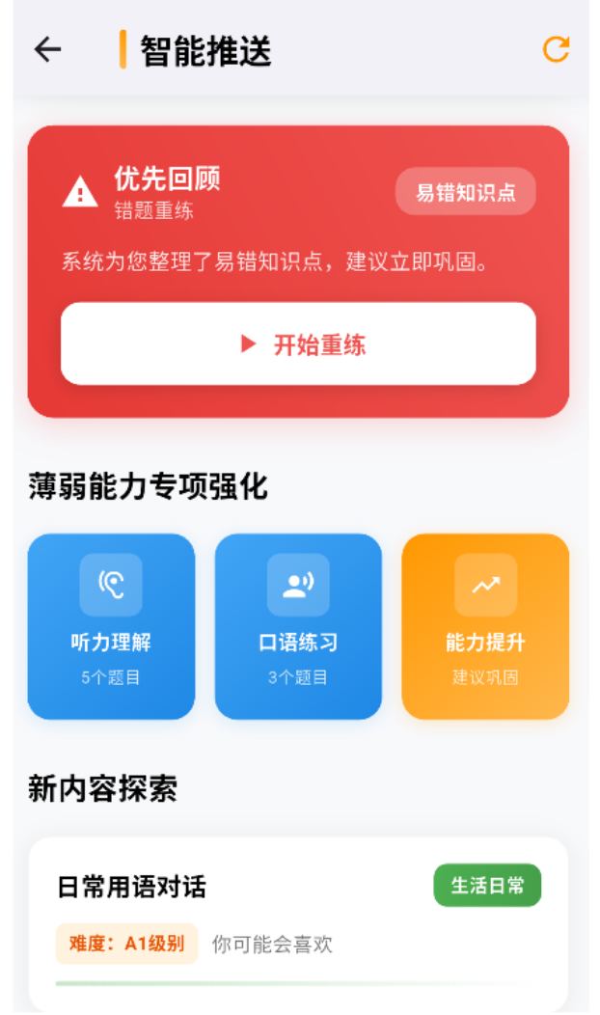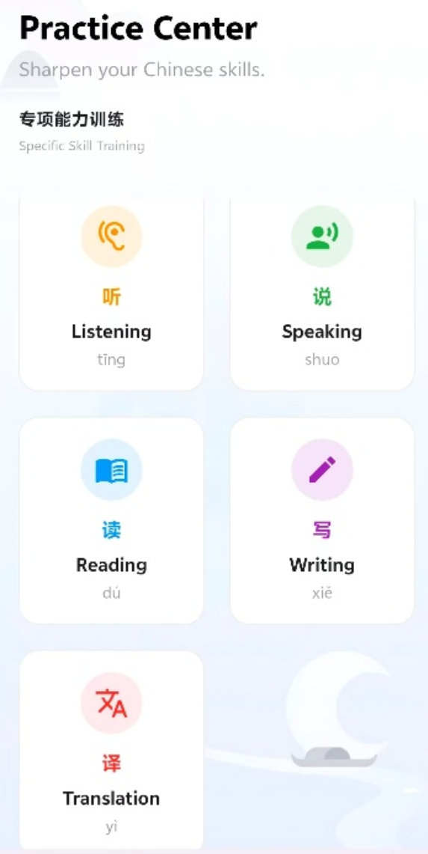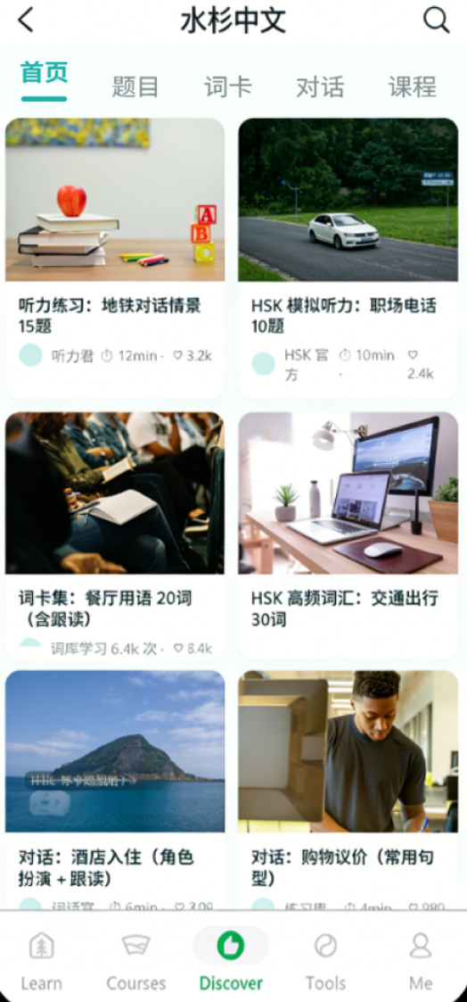
图4.智能推送-个性化学习内容推荐
- 智能学伴/ LiWa Pal：
丽娃学伴（LiWa Pal），作为学习者、教育者的使用入口，提供随时随地的陪伴式中文学习与互动体验，支持课堂教学与课外练习的统一配置与管理。丽娃学伴够支持稳定、自然的中文听说交互，并依据学习者语言水平动态控制表达难度，使词汇、句式与交际任务与其能力阶段相匹配，帮助学习者在贴近真实情境的对话中逐步提升中文理解与表达能力。丽娃学伴还关注学习者的情绪状态与参与变化，适时调整教学节奏、反馈方式与激励策略，在关键学习节点提供鼓励与引导，有效缓解学习焦虑，增强学习信心与动机。
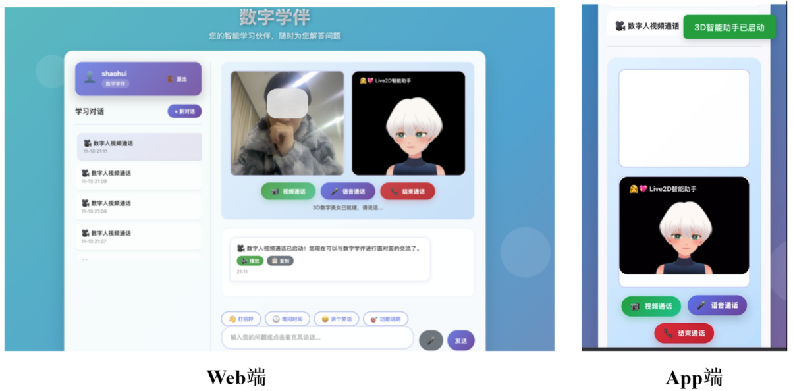
图5.智能学伴-liwa Pal

（2）知识图谱与个性化学习引擎
国际中文教育知识图谱 访问链接: https://kg.chineseplus.net
内测账号：guest 内测密码：guest
该知识图谱是语合中心围绕国际中文教育标准体系统筹规划，华东师范大学“水杉中文”团队协同攻关打造的首个大规模语义网络，它深度融合《国际中文教育中文水平等级标准》《汉语水平考试HSK大纲》及《HSK3.0考试大纲》的规范要求，整合汉字、词汇、语法、文化知识点等16类实体，构建起覆盖超38万语言节点、100万语义关系的多维知识网络，含三大分层本体结构：语言知识层系统梳理汉字、词汇、语法等要素，形成基础知识网络；评估资源层将知识点转化为可量化题目资源，实现“教、学、评”一体化贯通；文化拓展层有机链接语言与文化内容，体现“语言+文化”双轨并进的教学理念。
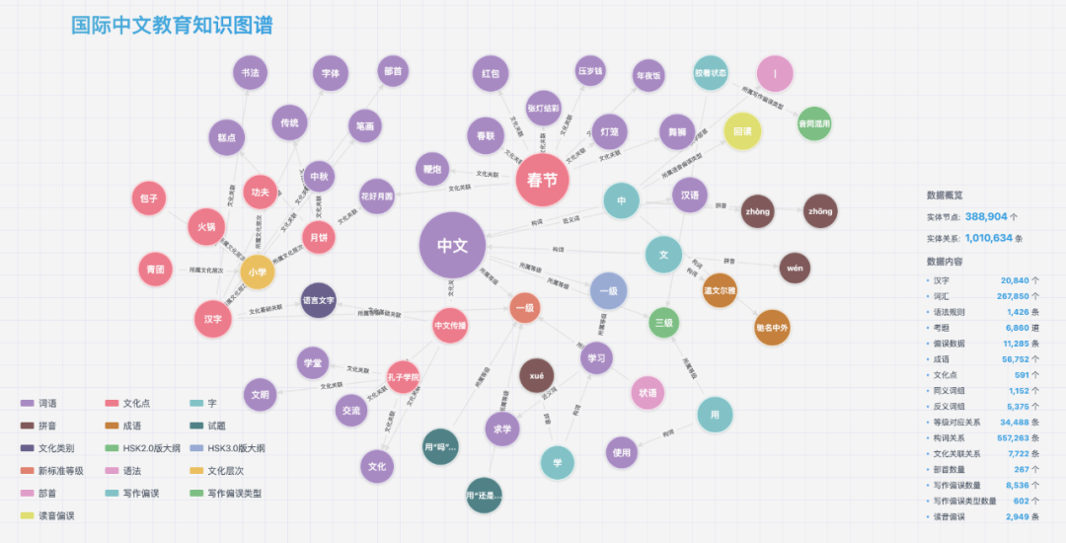
图6. 国际中文教育知识图谱
平台依托上述知识图谱所提供的语言知识点（字、词、语法）、评估标准（HSK、等级标准、课程大纲、测试题、偏误信息）、文化资源（成语、文化）以及教学资源，融合行为数据追踪与多粒度学情评估，为学习者绘制可视、个性化知识地图，让学习者与系统都能精准定位薄弱环节，形成完整的学习历程画像，真正实现“一人一路”的定制化学习。
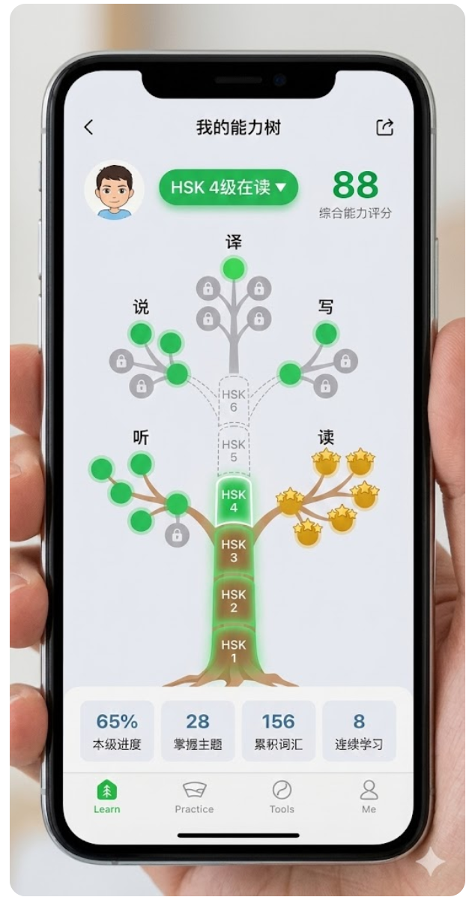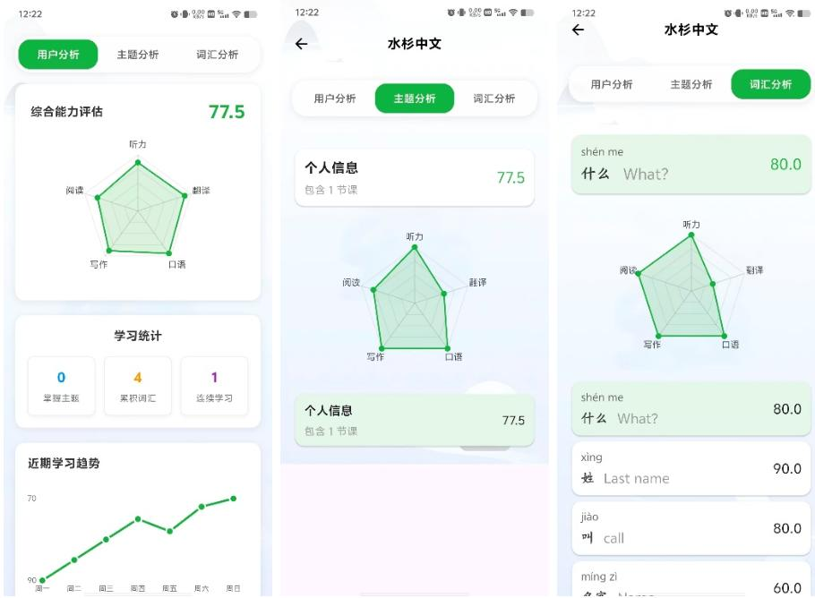
图7. 个性化学习引擎-细粒度学情评估
（3）“水杉中文”一站式中文教学管理平台
“水杉中文”中文教学平台-使用手册：
https://docs.qq.com/pdf/DRnRTUHN0S2VVbUFV
教师门户访问链接: https://manage.shuishan.net.cn/home
内测账号：19821262395内测密码：262395
学生门户访问链接: https://cn.shuishan.net.cn/home
内测账号：vip1111内测密码：vip1111
“水杉中文”还提供了兼顾“教、学、练、测、管”全链路的一站式中文教学平台。五个环节，环环相扣，覆盖了教与学的全场景。对于中文教师，平台除了支持基础的课程管理、班级管理，此外团队深入调研一线教师在日常教学中的真实痛点与核心需求，聚焦中文作为第二语言教学中的关键环节，依托前沿的通用大模型技术，深度融合文本、图像、音频、视频乃至交互式元素等多种信息模态，将前沿人工智能能力进行精准拆解与轻量化封装，打造一系列“小而美、快而准、易而稳”的智能教学工具，如：HSK细粒度等级难度改写、实时作文留痕批改、智能一键备课生成等。让中文老师的“教”与“管”都变得更高效，释放老师们的创造力。
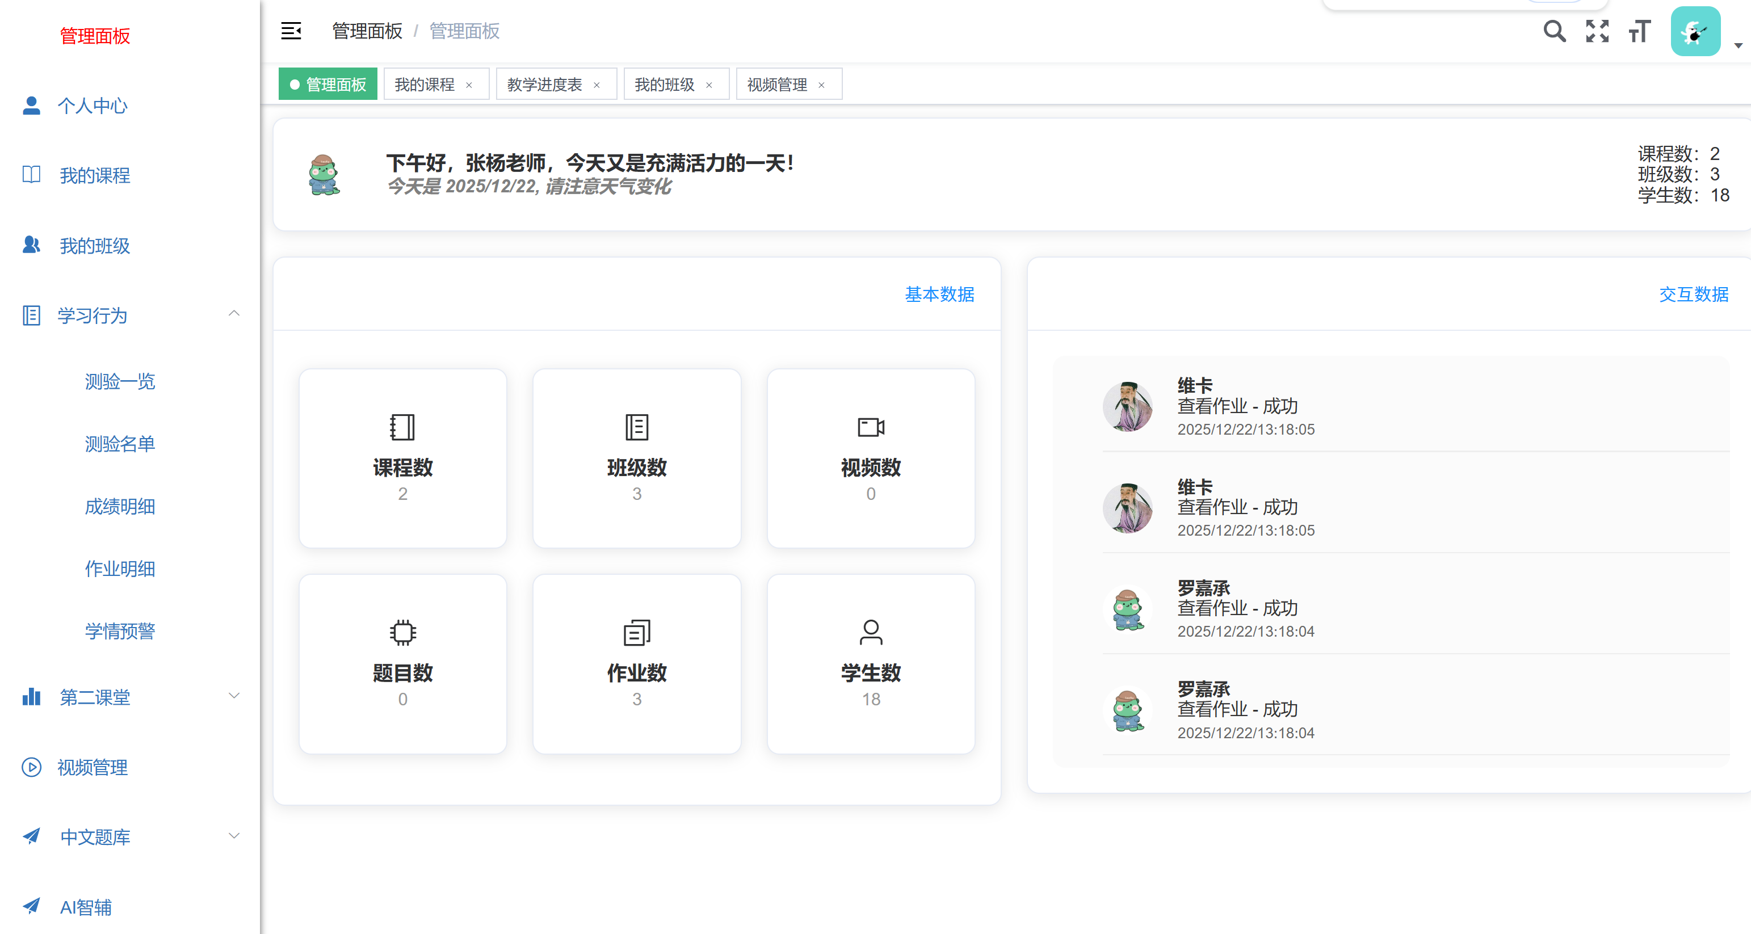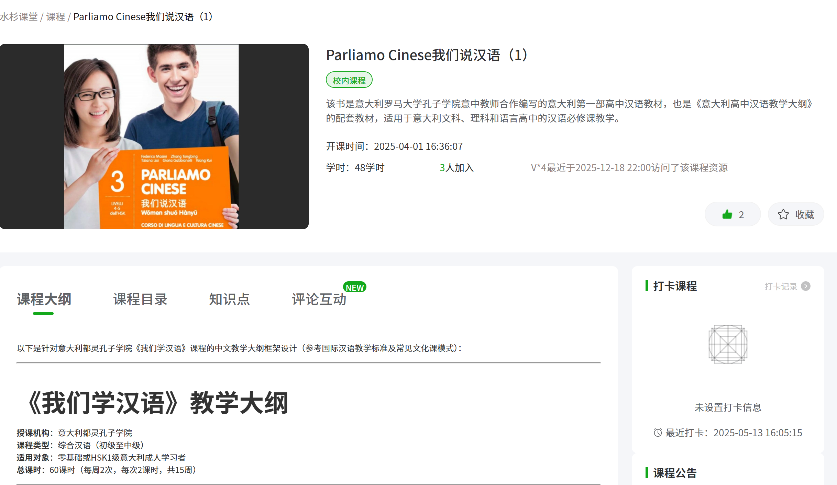
图8. 一站式教学管理服务-教师门户、学生门户
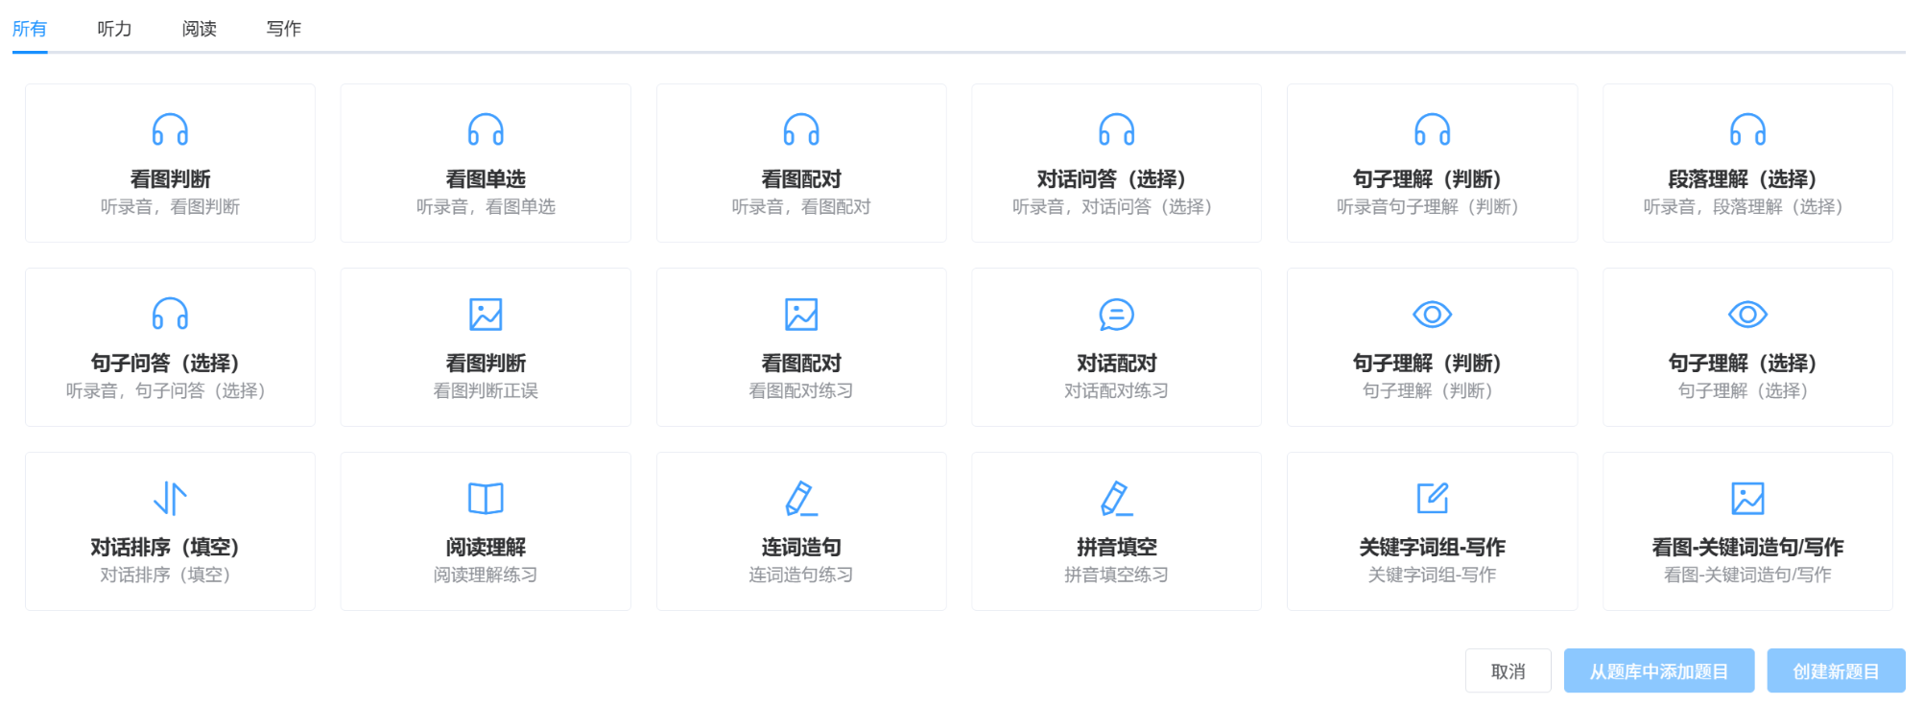
图9. 教师备课-多模态习题生成、测验组卷服务
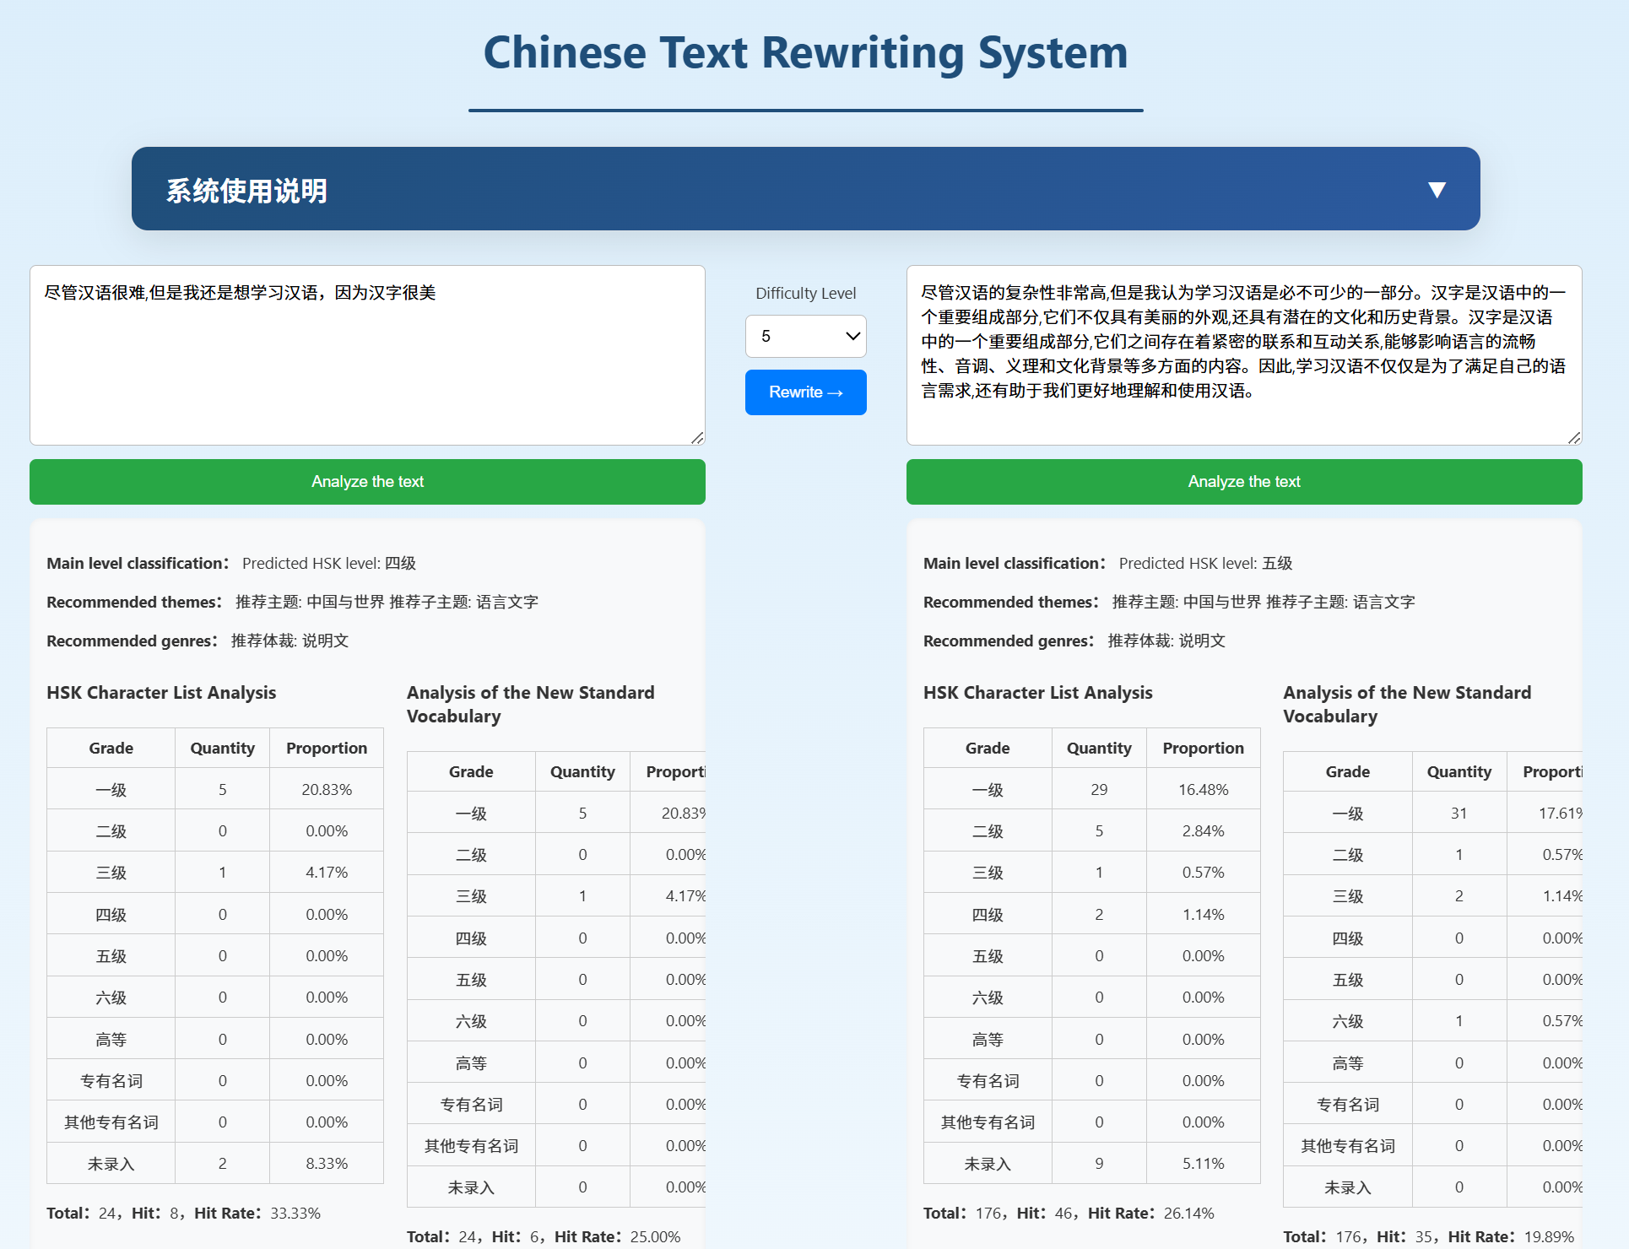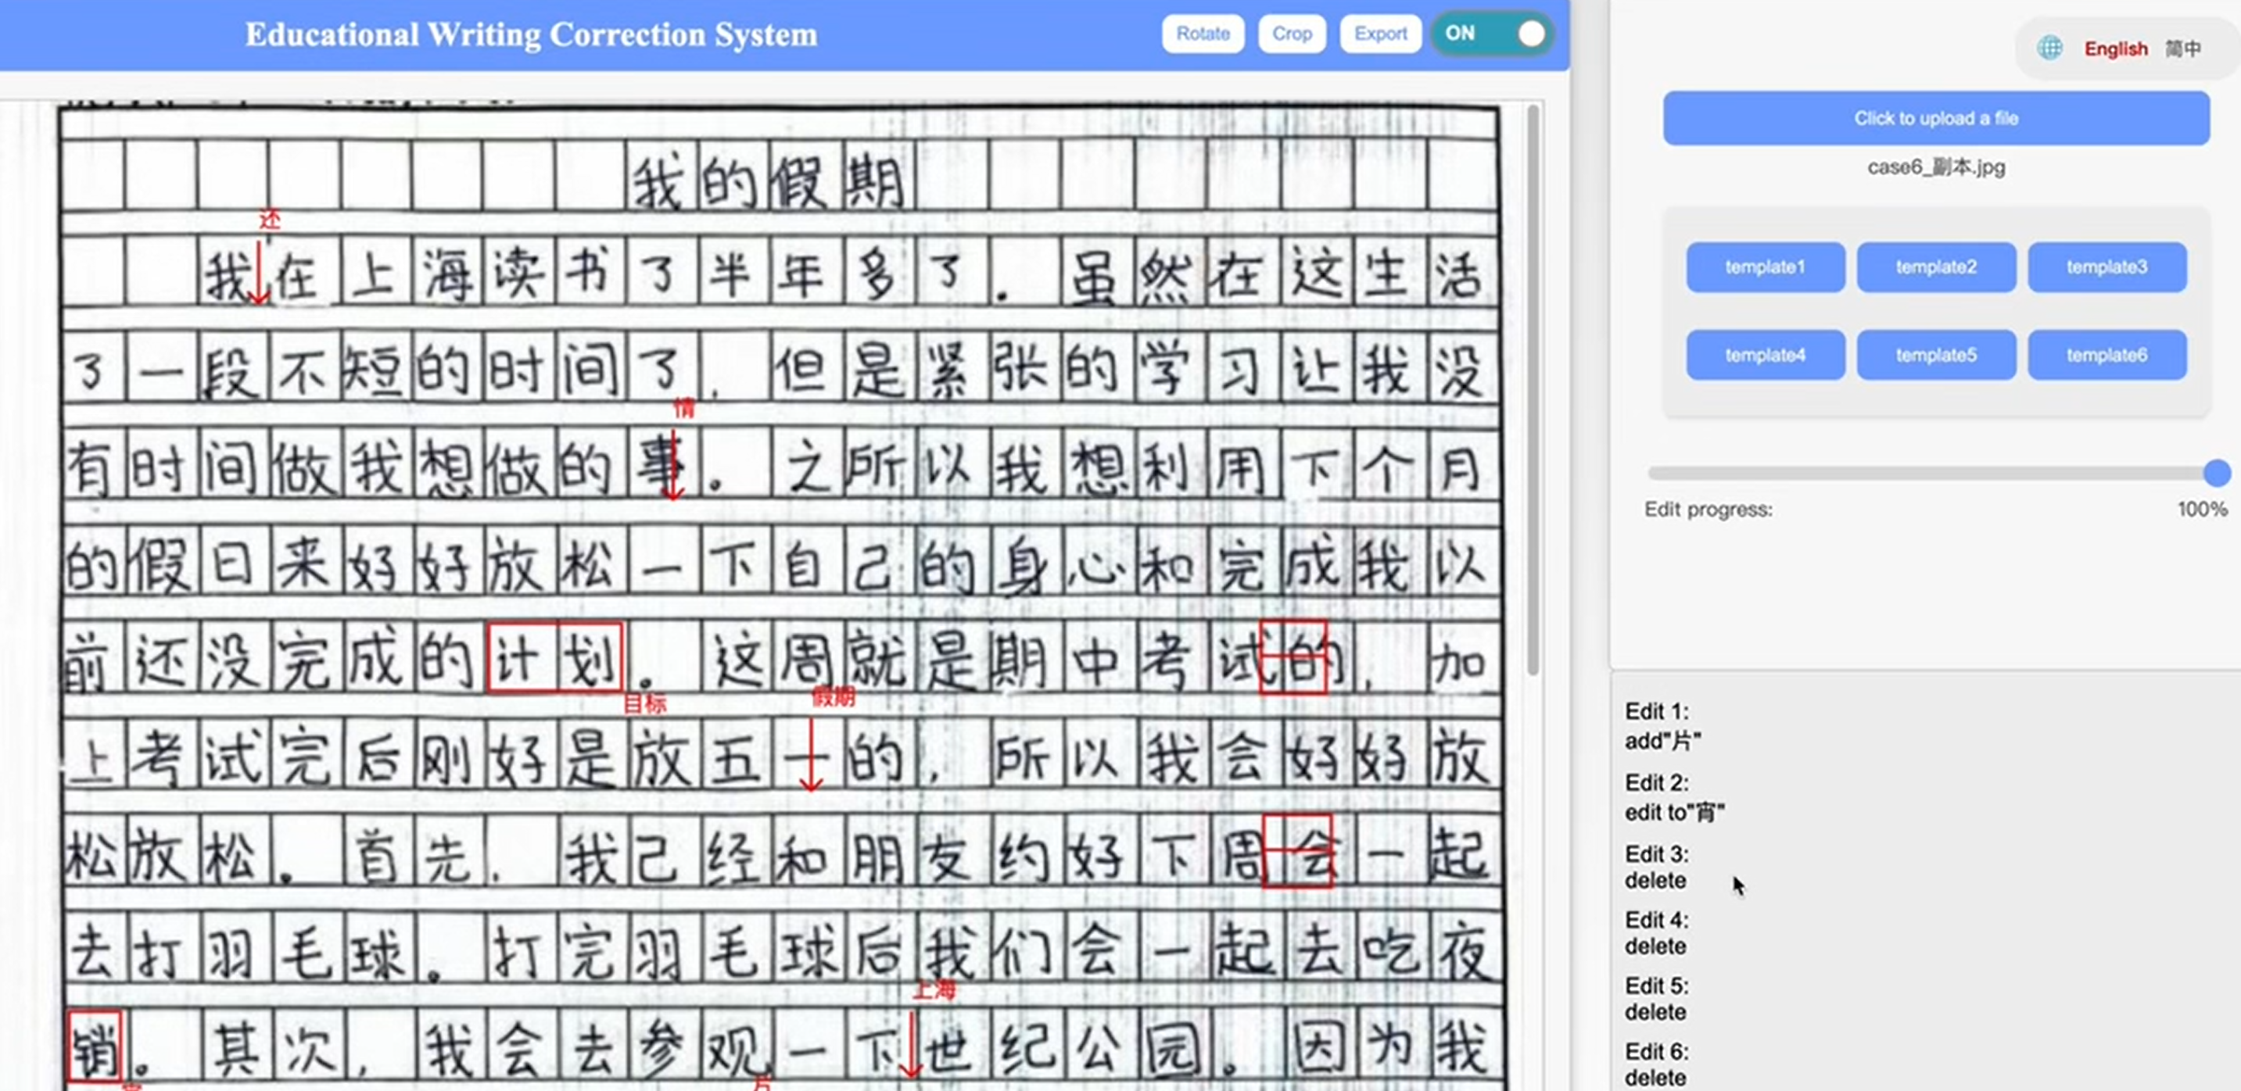
图10.智辅工具-文本改写、作业批改服务
三. 落地应用：从校园到多地孔子学院的广泛覆盖
2025年，是“水杉中文”从技术攻关走向平台落地，从概念验证走向教学模式创新，从点状试用走向规模化应用，从国内走向国际的一年。团队谨记技术的价值在于应用。过去一年，“水杉中文”已从实验室走向了真实的教学场景，构建了“教学智能化、管理标准化、服务个性化”的可复制范式，逐步从校园内走向全球孔院。
1）校内教学改革：平台深度融入我校国际汉语文化学院的教学实践，利用“水杉在线”技术底座，实现了语言教学的高效赋能，支撑了“数智化转型下的中文教师”复合型人才的培养。
2）多地孔子学院应用：团队与海外合作都灵孔院共建了“区域节点”，利用平台开展数字化教学创新。该项目入选了2025年世界中文大会“2025孔子学院数字化应用与实践示范案例”。在美国、新加坡等地，团队基于平台的本地化教材嵌入与多语种适配功能，实现了教育资源的“在地化”分发与管理。由团队集中进行底层资源开发与技术维护，各海外合作机构作为分发节点进行本地化应用，打通了从资源生产、课堂组织到教务管理的全流程闭环。
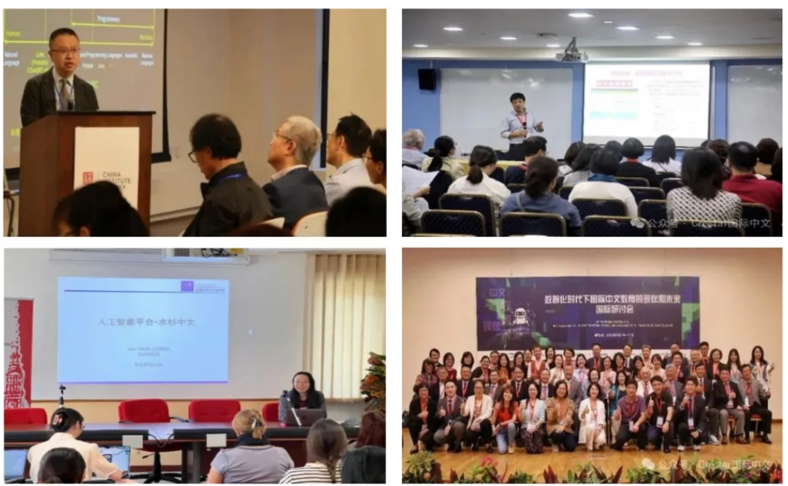图11：“水杉中文”在意大利、新加坡、纽约等地开展工作坊，进行平台路演

四. 成果与认可
“水杉中文”自构建伊始即得到了多方关注和支持。
1）荣誉获奖
在11月于北京举行的2025世界中文大会及相关活动中，“水杉中文”凭借技术与教学模式的协同创新获得了多项重量级荣誉。水杉在线入选了“2025全球中文联盟数智化教学金牌教学工具”，团队同时作为“2025全球中文联盟数字化教学金牌合作伙伴”首批入驻中文联盟新平台，成为官方推荐的核心技术产品。这些荣誉不仅是对团队已有工作的肯定，也为“水杉中文”后续发展提供了机遇，更对平台推进数智科技与教学模式协同创新提出了更高的要求。
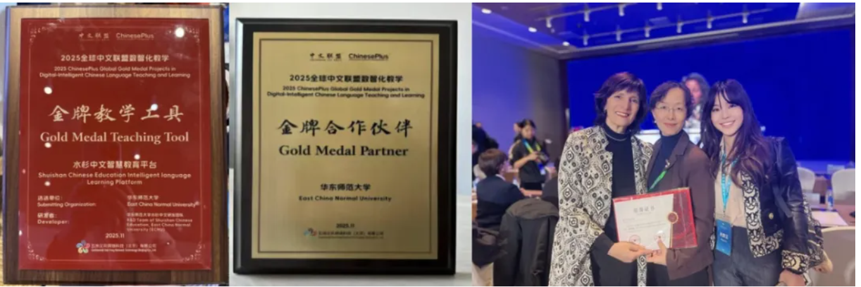
图12：“水杉中文”在世界中文大赛中获奖
2）重点项目立项
高明教授牵头，联合苏州大学和西北工业大学，申报了国家自然科学基金重点项目“面向国际中文教育的沉浸式碎片化学习关键理论和技术”，并成功获得立项。项目聚焦多模态大模型训练与推理、教育知识图谱、学习行为定向等技术，计划研究国际中文在线学习的沉浸式学习环境感知与构建、面向知识、技能、品质的学习者中文水平评价、多层次知识图谱构建与推理、学习服务动态适配等问题，建立沉浸式国际中文在线碎片化学习理论、技术与工具体系，研制听说读写译沉浸式学习、学练评测一体化学习和国际中文学习智能学伴等应用示范。项目的推进将为“水杉中文”的未来发展探索新的技术路径，储备技术和工具，并训练核心研发队伍。
3）优质教学资源构建：
国际中文教育知识图谱：教育部中外语言交流合作中心支持下，水杉中文团队基于过去三年积累的语言知识、评估资源、文化扩展三大主题资源，构建了国际中文教育知识图谱，在世界中文大会上作为技术支撑团队向来自于全球的中文教育专家展示，并在央视节目《朝闻天下》中报道。
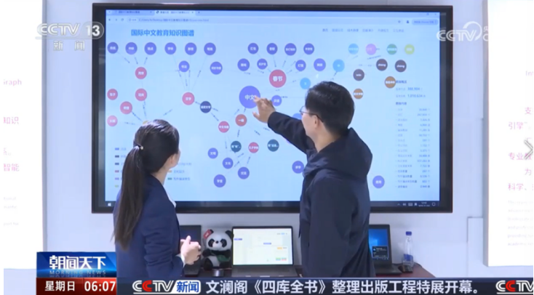
图13：团队成员梁远远为记者讲解知识图谱的交互
高质量数据集立项：在上海市数据局公布的第一批高质量数据集先试先行项目名单中，团队依托华东师范大学以“面向国际中文教育的高质量数据集构建”的项目成功入选试点项目。在前期积累的国际中文教育知识图谱，整合汉字、词汇、语法等16类实体，构建了超38万语言节点、100万语义关系的多维网络。团队我们将以该图谱为基础，持续构建国际中文高质量数据集，为作为数动机（Datumotor）的AI模型训练提供了强有力的能源动力（Data Power）。
4）学术论文与影响力
在“水杉中文”开发过程中，团队以应用驱动创新，发表了一系列学术论文作为“水杉中文”的有力支撑。团队对现有教育应用的不足进行了梳理，并对自然语言处理在语言教育领域中的未来应用进行了展望，综述发表在TKDE上。团队在智能留痕作文批改任务上突破传统方法局限，相关工作发表在ACL、NAACL、COLING上；团队深入探索推荐技术在教育领域的应用创新，相关工作发表在AAAI、WSDM等人工智能顶级会议中。除此之外，团队在个性化学情问答任务上也取得了突破，相关工作发表在EMNLP上。团队在2025年深入科研探索、成果颇丰，总共发表CCF-A/B类论文十余篇，受到了学术界的广泛关注与讨论。
表1：针对“水杉中文”中的技术问题，团队各个击破
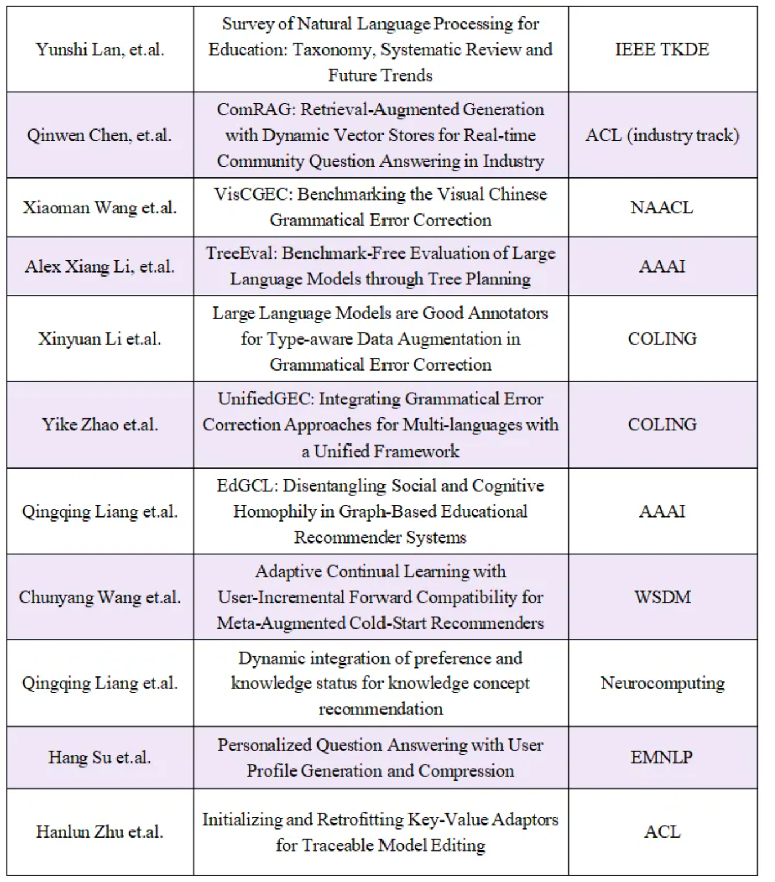
5）学术交流
兰韵诗副教授在第26届教育中的人工智能国际会议（AIED 2025）上，联合英国谢菲尔德大学、英国文化委员会British Council、日本法政大学的学者，在系统梳理语言学习和评估中的AI技术的基础上，作了题为“NLP and Generative AI for Language Learning and Assessment: Synergies between Research and Practice”的讲习报告。
钱卫宁教授在2025世界中文大会国际中文教师数字素养与能力提升论坛作了题为“数智时代国际中文教师的数字素养提升”的主题报告，介绍了“水杉中文”研发和应用推广过程中对于科技和教学模式协同创新的观察和思考，并介绍了学习平台构建的内在逻辑。
钱卫宁教授还在12月于贵阳召开的第二届中国数据大会上组织了“数据驱动的计算教育学”论坛。高明教授在论坛上介绍了“水杉中文”平台并汇报了国家自然科学基金重点项目的推进情况。此外，研发团队多位成员多次在计算机和国际中文教育领域的学术会议和论坛上分享团队在语言教育科技（Language Education Technology，LET）方面的研究工作和成果。
五.研究团队主要成员
华东师范大学数据科学与工程学院、国际汉语文化学院和华东师范大学孔子学院工作办公室的研究团队紧密合作，依托研究团队在数据科学与工程、人工智能、国际中文教育领域的深厚积淀和扎实基础。
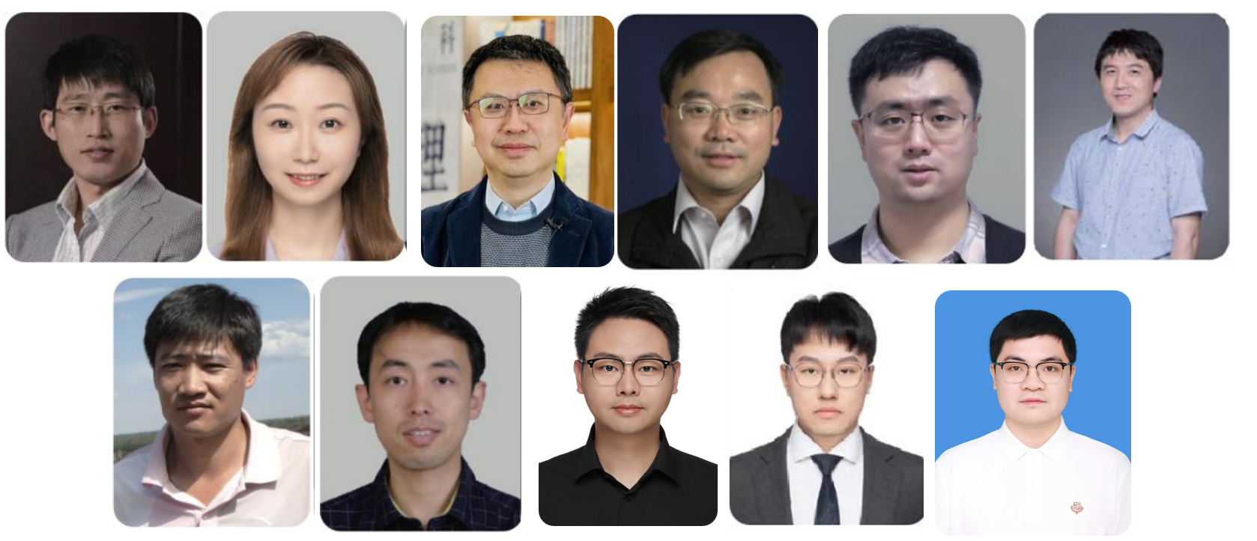
图15：团队成员-华东师范大学数据科学与工程学院方面
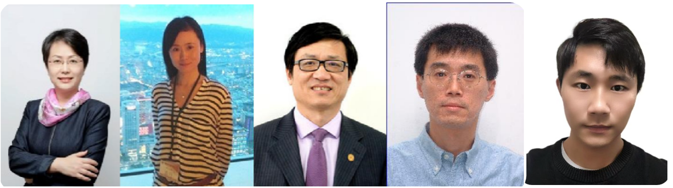
图16：团队成员-华东师范大学国际汉语文化学院、孔子学院办公室方面
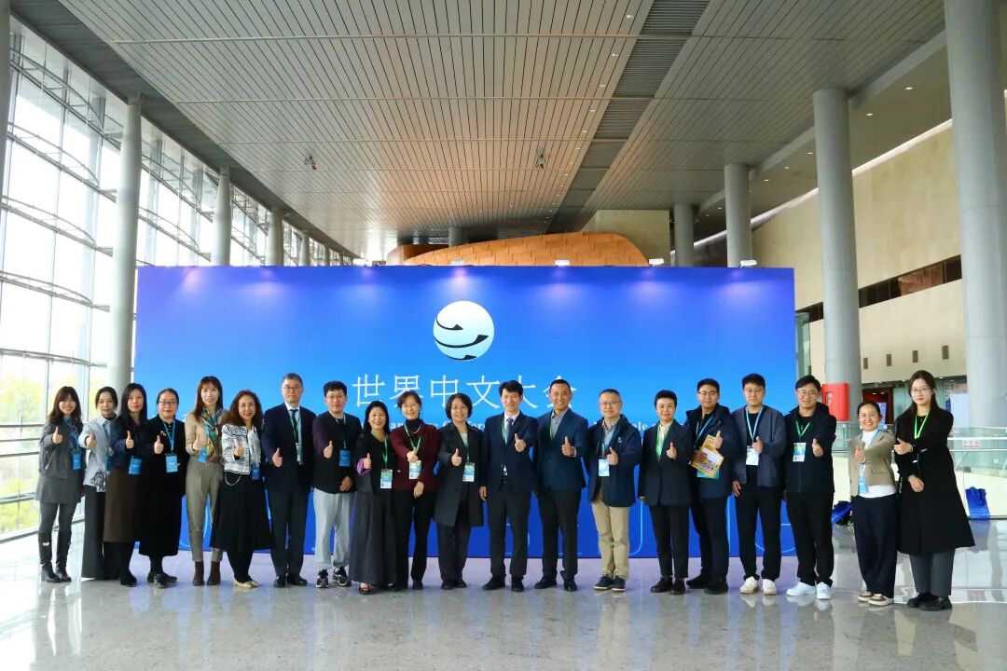
图17：团队成员集体参加2025世界中文大会

